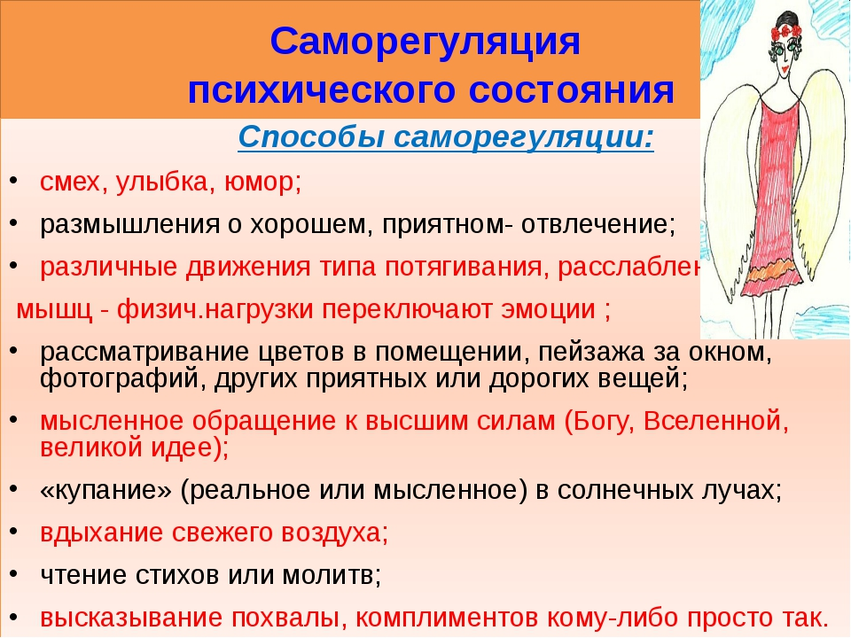
Упражнение 1. Способы, связанные с воздействием слова
Известно, что “слово может убить, слово может спасти”.
Словесное воздействие задействует сознательный механизм самовнушения, идет непосредственное воздействие на психофизиологические функции организма. Формулировки самовнушений строятся в виде простых и кратких утверждений, с позитивной направленностью.
Способ 1. Самоприказы.
Самоприказ- короткое, отрывистое распоряжение, отданное самому себе.
Применяйте самоприказ, когда убеждены, что надо вести себя тем или иным образом, но испытываете трудности с выполнением.
“Разговаривать спокойно!”
“Молчать, молчать!”
“Не поддаваться на провокацию!” - это помогает сдерживать эмоции, вести себя достойно.
Способ 2. Самоодобрение (самопоощрение).
Часто люди не получают положительной оценки своего поведения со стороны. Это, особенно в ситуациях повышенных нервно -психических нагрузок, - одна из причин увеличения нервозности, раздражения. Поэтому полезно поощрять себя самим.
В случае даже незначительных успехов целесообразно хвалить себя, мысленно говоря:
Молодец! “Умница!”, “Здорово получилось!”.
- Находите возможность хвалить себя в течение рабочего дня не менее 3-5 раз!

Экспресс-прием для снятия отрицательного напряжения через напряжение
Сожмите кисти в кулаки как можно сильнее. Напрягите руки. Разожмите кулаки и пошевелите пальцами. Встряхните их. Испытайте чувство расслабления. Негативные чувства «живут на загривке», поэтому важно расслабить плечи.
Приподнимите плечи с напряжением, затем опустите их. Повторите 3 раза, затем поднимите каждое плечо несколько раз. Положите подбородок на грудь. Поверните подбородок и шею направо, затем налево. Повторите 3 раза, повращайте шеей. Сядьте прямо и удобно. Почувствуйте, как расслабилась шея. Сложите руки в «замок» перед собой. Потянитесь, напрягая руки и плечи. Расслабьтесь. Встряхните кисти.

Упражнение 1. Способы, связанные с воздействием слова
Известно, что “слово может убить, слово может спасти”.
Словесное воздействие задействует сознательный механизм самовнушения, идет непосредственное воздействие на психофизиологические функции организма. Формулировки самовнушений строятся в виде простых и кратких утверждений, с позитивной направленностью.
Способ 1. Самоприказы.
Самоприказ- короткое, отрывистое распоряжение, отданное самому себе.
Применяйте самоприказ, когда убеждены, что надо вести себя тем или иным образом, но испытываете трудности с выполнением.
“Разговаривать спокойно!”
“Молчать, молчать!”
“Не поддаваться на провокацию!” - это помогает сдерживать эмоции, вести себя достойно.
Способ 2. Самоодобрение (самопоощрение).
Часто люди не получают положительной оценки своего поведения со стороны. Это, особенно в ситуациях повышенных нервно -психических нагрузок, - одна из причин увеличения нервозности, раздражения. Поэтому полезно поощрять себя самим.
В случае даже незначительных успехов целесообразно хвалить себя, мысленно говоря:
Молодец! “Умница!”, “Здорово получилось!”.
- Находите возможность хвалить себя в течение рабочего дня не менее 3-5 раз!

Экспресс-прием для снятия отрицательного напряжения через напряжение
Сожмите кисти в кулаки как можно сильнее. Напрягите руки. Разожмите кулаки и пошевелите пальцами. Встряхните их. Испытайте чувство расслабления. Негативные чувства «живут на загривке», поэтому важно расслабить плечи.
Приподнимите плечи с напряжением, затем опустите их. Повторите 3 раза, затем поднимите каждое плечо несколько раз. Положите подбородок на грудь. Поверните подбородок и шею направо, затем налево. Повторите 3 раза, повращайте шеей. Сядьте прямо и удобно. Почувствуйте, как расслабилась шея. Сложите руки в «замок» перед собой. Потянитесь, напрягая руки и плечи. Расслабьтесь. Встряхните кисти.

